宣传制品采购项目更正公告
一、采购项目名称：宣传制品采购项目
二、采购项目编号：LZFY-Z202305
三、采购人名称：柳州市妇幼保健院
电话：0772-2803905/13978009107
邮箱：lzfyzb@163.com
联系地址：柳州市映山街50号
四、首次公告日期：2023年10月19日
五、现对院内磋商文件部分内容做出如下更改：
（一）原文件第一部分院内磋商公告中第四点供应商资格条件中的第2点“供应商已列入柳州市本级预算单位第七期印刷服务定点供应商库”更改为“供应商已列入柳州市本级预算单位第六期印刷服务定点供应商库，如遇政策调整，按政策执行”。
院内磋商文件涉及以上内容相应更改。其他内容不变。
六、磋商报名截止时间延长至2023年10月27日。
特此公告。
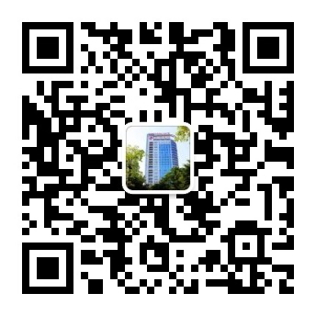
柳州市妇幼保健院招标办公室
2023年10月25日

